关于部分职业（工种）采用新题库的通知

市属各职业技能鉴定所（站），各有关单位：
为适应职业技能鉴定工作发展需要，本市将对部分职业（工种）相应级别采用新题库及无纸化考核方式进行鉴定（详见附件1），请各有关单位遵照执行，实施中遇到的问题请径与本中心命题部联系。理论考试试行无纸化考核方式的职业（工种），请严格按照《广州市职业技能鉴定业务规程（暂行）》中有关无纸化考试系统（附件2）的要求执行。

附件：1.采用新题库的职业（工种）
2.无纸化考试系统

广州市职业技能鉴定指导中心
2014年9月1日
（承办部门：命题部，联系电话：83830178）

附件1
采用新题库的职业（工种）

序号 | 工种名称 | 级 别 | 启用日期 | 理论/实操 | 理论考试方式 | 报考平台录入标识 | 理论考试时间 | 题库
1 | 汽车客运调度员 | 中 | 2014.12.1 | 理论/实操 | 答题卡 | 网评 | 120 | 中心
2 | 动画绘制员 | 高 | 2014.12.1 | 实操 |  |  |  | 中心
3 | 电梯安装维修工 | 中 | 2015.3.1 | 理论/实操 | 无纸化 | 无纸化 | 120 | 中心
4 | 电梯安装维修工 | 高 | 2015.3.1 | 理论/实操 | 无纸化 | 无纸化 | 120 | 中心
5 | 汽车维修漆工 | 中 | 2015.3.1 | 理论/实操 | 无纸化 | 无纸化 | 90 | 省库
6 | 汽车维修漆工 | 高 | 2015.3.1 | 理论/实操 | 无纸化 | 无纸化 | 90 | 省库
7 | 汽车维修钣金工 | 中 | 2015.3.1 | 理论/实操 | 无纸化 | 无纸化 | 90 | 省库
8 | 汽车维修钣金工 | 高 | 2015.3.1 | 理论/实操 | 无纸化 | 无纸化 | 90 | 省库
9 | 口腔修复工 | 初 | 2015.3.1 | 理论/实操 | 无纸化 | 无纸化 | 90 | 省库
10 | 口腔修复工 | 中 | 2015.3.1 | 理论/实操 | 无纸化 | 无纸化 | 90 | 省库
11 | 口腔修复工 | 高 | 2015.3.1 | 理论/实操 | 无纸化 | 无纸化 | 90 | 省库
12 | 汽车客运服务员 | 初 | 2015.3.1 | 理论/实操 | 无纸化 | 无纸化 | 90 | 省库
13 | 汽车客运服务员 | 中 | 2015.3.1 | 理论/实操 | 无纸化 | 无纸化 | 90 | 省库
14 | 汽车客运服务员 | 高 | 2015.3.1 | 理论/实操 | 无纸化 | 无纸化 | 90 | 省库
15 | 维修电工 | 初 | 2015.3.1 | 实操 |  |  |  | 国库
16 | 维修电工 | 中 | 2015.3.1 | 实操 |  |  |  | 国库
17 | 维修电工 | 高 | 2015.3.1 | 实操 |  |  |  | 国库
18 | 服装制作工 | 技师 | 2015.3.1 | 理论/实操 | 答题卡+笔答 | 网评 | 120 | 国库
附件2
无纸化考试系统
（一） 业务流程图
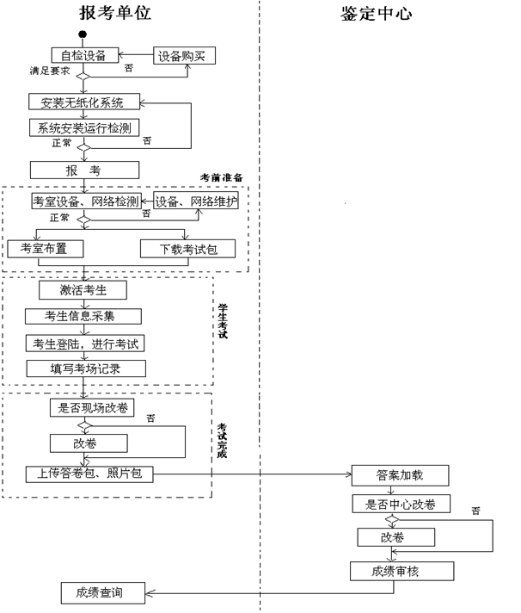
（二） 无纸化考试系统考务工作指引
1.自检设备：鉴定单位在有无纸化考试要求前，按《广州市无纸化考试考点设备配置要求》对机房、网络进行设备检查，保证设备满足无纸化考试要求。广州市无纸化考试考点设备配置要求如下：
（1）网络要求
①有连接人力资源和社会保障服务网络的，需提供相应网络接口；未连接人力资源和社会保障服务网络的，需提供ADSL接口；
②学生考试机、老师管理机100M接入校园网，能连通无纸化考试服务器；
③2-10M外网，能连通鉴定中心网（通过FTP能访问10.147.202.224<内网>或者59.41.62.181<外网>）；
④网络稳定，顺畅；
⑤无纸化考试过程中为专用局域网络。
（2）考试服务器最低配置要求
①CPU：双核intel xeon 1.86G以上；
②内存：2G；
③硬盘：500G以上，最好支持RAID5；
④网卡：1000M接入校园网；
⑤电源：最好双电源；
⑥操作系统：WINDOWS 2003 SERVER或以上的服务版本。 WINDOWS XP不建议使用；
⑦数据库：SQL SERVER 2000（需安装SP4补丁）或以上版本，建议使用SQL SERVER 2005；
⑧系统稳定，保证高可用性。
9运行环境: MS .net framework 2.0 或以上
（3）老师管理机最低配置要求
①CPU：Intel Celeron D 1G以上；
②内存 ：1G以上；
③硬盘：160G以上；
④网卡：100M接入校园网；
⑤操作系统： WINDOWS XP Professional 或以上；
⑥系统稳定，保证高可用性。
⑦运行环境: MS .net framework 2.0 或以上
（4）学生考试机最低配置要求
①CPU：Intel Celeron D 1G以上；
②内存 ：512M以上；
③硬盘：40G以上；
④显示器： 分辨率能到达1024*768；
⑤网卡：100M接入校园网；
⑥操作系统： WINDOWS XP；
⑦系统稳定，不能经常死机。
⑧运行环境: MS .net framework 2.0 或以上
2.安装考试软件：鉴定单位按无纸化考试安装说明安装无纸化考试系统,并按模拟测试说明调试系统，确保考试软件能正常运行;
3.报考：鉴定单位在考前七个工作日，对需以无纸化方式考试的批次，按日常鉴定的报考流程报考，对报考平台的功能栏项作如下要求：
（1）呈报表信息栏：在呈报表中需进行无纸化考试科目的录入标识选择为“无纸化”。例如：报考一批考生，需进行理论、实操考试，其中理论为无纸化考试，则理论录入标识选择为“无纸化”。
（2）考室人数安排信息栏：根据报考人数，填写考室人数安排。例如：报考50个考生，分两个考室安排，一个考室为30人，另一个考室为20人。则须在考室人数安排信息中填写考室1人数为：30；考室2人数为：20。
（3）考生和考评人员的配备比例为不超过20:1。
4.考前准备：
（1）试卷包下载：考点管理人员必须在考试前一个工作日下载试卷包(考前三天内可以查询下载试卷包)，逾期无法下载;
（2）系统检测：考试前一个工作日必须按按模拟测试说明进行考前调试，保证考试系统的正常运行。
5.无纸化考试实施：
（1）开机：考试前一小时，考室机房管理人员开启考点服务器、老师机、学生考试机，并进入待考试系统环境。
（2）系统登录：考试前半小时，考评员凭密钥登陆考评系统（密钥将由鉴定中心工作人员在考前45分钟以短信形式通知考评员），并激活考试。
（3）考生信息采集：考前二十分钟，考生进入考场，由考评员检查考生身份，机房管理人员对考生身份证信息进行采集。
（4）考试：
考生登录：考生录入准考证号登录考试端，确认考生身份、阅知考场规则后进入考试环节，考试时间一到即可答题。
①宣读考场规则：考评员在考前宣读考场规则；
②填写考场记录：考评员填写考场记录，如试题有问题，填写试题问题情况；
③考试结束: 考试结束后，考点管理人员立即上传答卷包,并通过“导出到移动设备”功能导出答卷包以做备份。
（5）成绩查询: 待市鉴定中心确定无纸化考试科目的最终成绩后，成绩自动加载至鉴定业务子系统，鉴定单位可登录报考平台，查询该批次考生成绩。

